**6** РУКОВОДСТВО ПОЛЬЗОВАТЕЛЯ

**6.1** Системные требования

При разработке программного средства был использован язык программирования Java. Использование этого языка не накладывает ограничений на используемую операционную систему. Однако для работоспособности серверной части данного приложения необходимо установить некоторое программное обеспечение.

Для исполнения программных модулей, написанных на языке Java необходимо установить JVM. При разработке настоящего программного продукта использовалась восьмая версия Java.

Для нормальной работы программного средство необходимо учитывать минимальные системные требования. Минимальные системные требования приведены в таблице 6.1.

Таблица 6.1 – Минимальные системные требования

|  |  |
| --- | --- |
| Параметр | Минимальное значение |
| Операционная система | Windows 7 SP2 или Ubuntu Linux 12.04 LTS |
| Процессор | Intel Celeron |
| Оперативная память | 2048 MB DDR3 |
| Жесткий диск | HDD 120 GB |
| Сетевое подключение | 10 MB/s |

Для использования программного продукта на стороне клиента необходимо любое устройство с доступом в интернет и предустановленным браузером Google Chrome версии 45.0 и выше либо Mozilla Firefox 50.0 и выше. В установке какого-либо другого программного обеспечения клиент не нуждается.

Для запуска приложения на стороне сервера необходимо установить Apache Maven версии 3.5.0. После установки необходимо открыть терминал в папке проекта и написать команду mvn clean package. После этого необходимо ввести команду java –jar Kanban.jar. Выполнение команды может занять несколько минут, поскольку все используемые библиотеки будут загружены из сети интернет. После этого в терминале появится номер порта, на котором запущено приложение. Для того, чтобы проверить, что все правильно работает необходимо ввести в браузере адрес <http://localhost:номер_порта>.

**6.1** Использование программного средства

**6.1.1** Стартовая страница и форма аутентификации

На рисунке 6.1 представлена стартовая страница разработанного программного продукта.



Рисунок 6.1 – Стартовая страница Kanban board

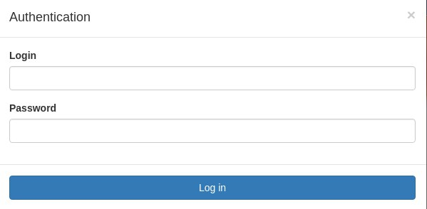Для того чтобы пройти аутентификацию пользователю необходимо нажать кнопку «Login» после этого будет отображено модальное окно, где пользователю необходимо ввести логин и пароль (см. рис. 6.2).

Рисунок 6.2 – Окно аутентификации

В случае, если пользователем были введены не верные логин и пароль, будет выведено сообщение об ошибке. Если же аутентификация была пройдена успешно, то пользователь перенаправляется на главную страницу приложения.

**6.1.2** Главная страница приложения

На рисунке 6.3 представлена главная страница разработанного программного продукта.

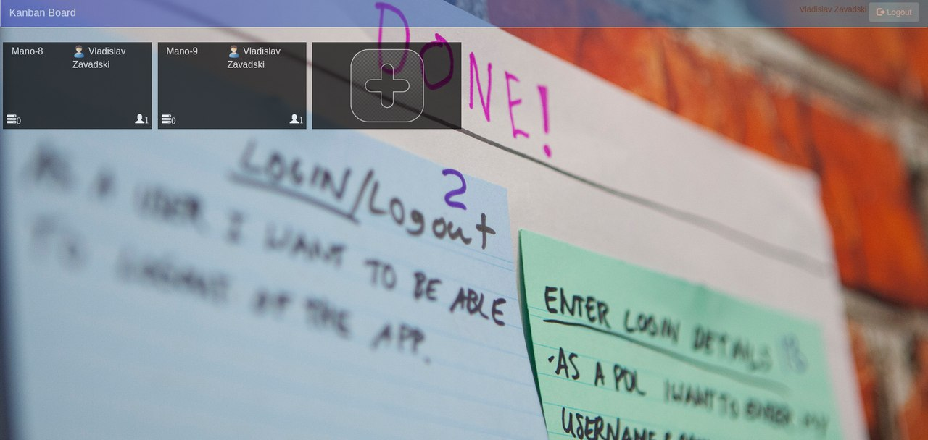

Рисунок 6.3 – Главная страница Kanban board

На главной странице представлен список проектов, на которых работает пользователь. Поскольку в данном конкретном случае вошел администратор системы, у него есть дополнительна кнопка в виде знака «+». Эта кнопка предназначена для создания нового проекта. При нажатии на кнопку «Logout» происходит выход из системы, и пользователь перенаправляется обратно на стартовую страницу.

**6.1.3** Создание нового проекта

Создать новый проект может только администратор системы. На странице, где размещены все проекты пользователя необходимо нажать кнопку «+». После этого будет отображено окно создания нового проекта (см. рис. 6.4).

В окне создания нового проекта необходимо ввести название проекта, руководителя проекта (см. рис. 6.5) и краткое описание самого проекта. Все поля являются обязательными.

После того, как все поля были заполнены необходимо нажать кнопку «Create project». После создания проекта он будет отображен в списке проектов пользователя. Теперь пользователь может перейти к проекту и начать работу с ним.

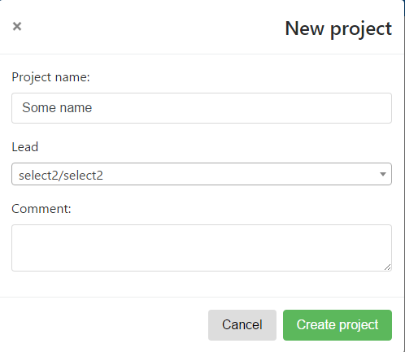

Рисунок 6.4 – Окно создания проекта

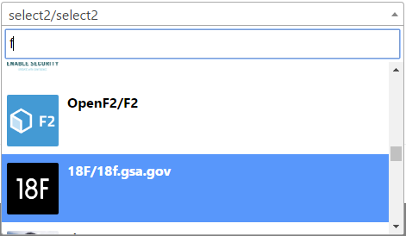

Рисунок 6.5 – Выбор руководителя проекта

**6.1.3** Окно проекта

На рисунке 6.6 представлен вид главного окна проекта.

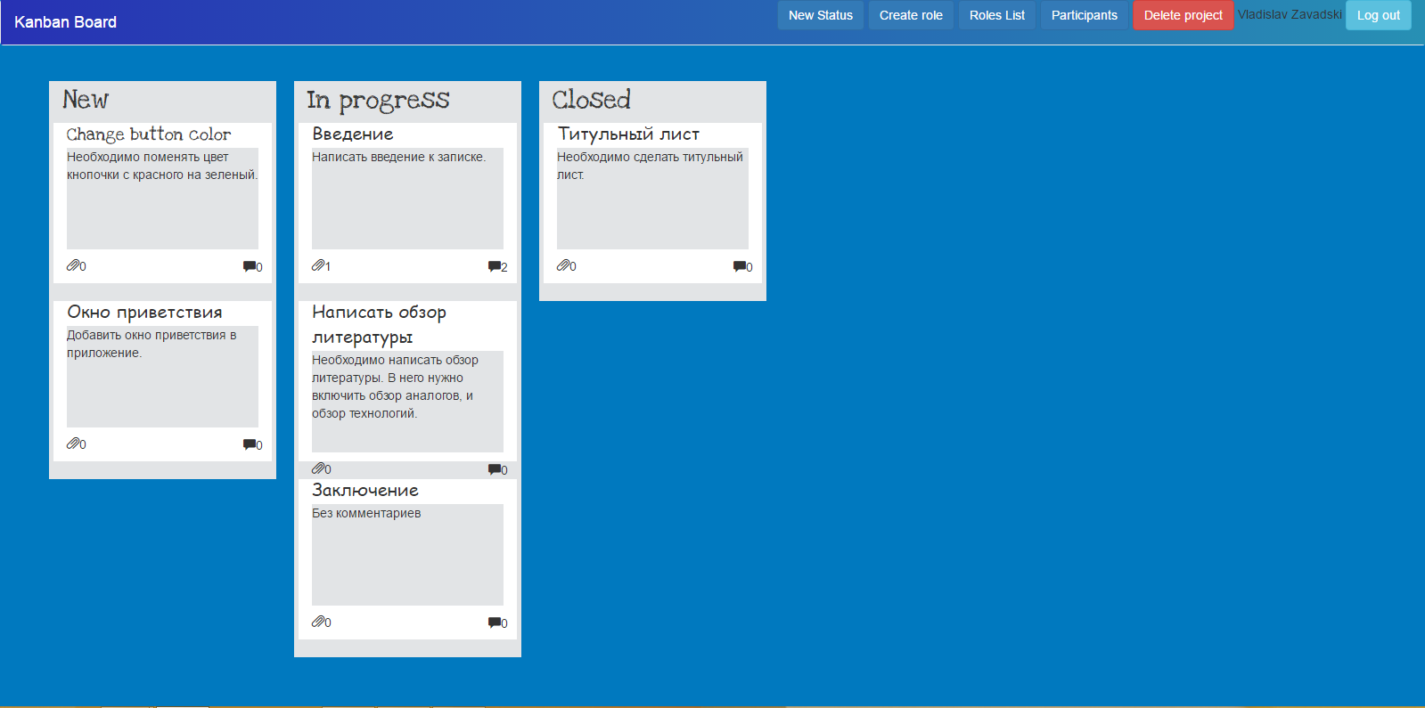

Рисунок 6.6 – Главное окно проекта

Здесь задачи распределены по статусам. В данном конкретном случае задача может находится в одном из трех случаев: новая задача, задача в процессе разработки, задача закрыта. Для создания нового статуса задачи необходимо нажать кнопку «New Status» после этого отобразится окно создания статуса (см. рис 6.7). Здесь необходимо ввести название статуса задачи и нажать кнопку «Create status». После этого будет отображена колонка с новым статусом задачи. Колонка по умолчанию добавляется в конец.

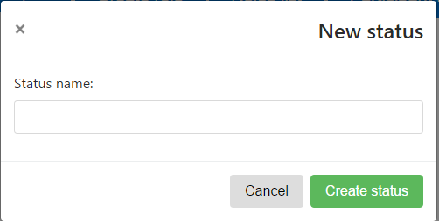

Рисунок 6.7 – Окно создания нового статуса задачи